BRATRONICE
NAŠE OBEC 9 / 2020
22. ročník

Vážení spoluobčané,
stejně tak jako v celé České republice dochází v posledních dnech i v naší obci ke zvýšenému nárůstu pozitivně testovaných pacientů na COVID-19. Prozatím se jedná o jednotky případů, přesto Vás prosíme o dodržování všech nařízení vlády ČR, spojených s epidemiologickou situací.
Noste roušky, dodržujte rozestupy a častou hygienu rukou. Naše důchodce a seniory žádáme, aby vycházeli ze svých domovů jen v naléhavých případech, k lékaři, pro léky a omezili každodenní nákupy.
Stejně tak odložte návštěvu obecního úřadu za účelem placení obecních poplatků do doby než se situace zlepší. Úřední hodiny jsou do odvolání omezené: PONDĚLÍ 12:00 - 17:00 a STŘEDA 08:00 - 13:00, přičemž se upřednostní příjem všech žádostí, stížností či podnětů telefonicky (telefon 312 659 128), e-mailem (bratronice@bratronice.cz), případně datovou schránkou.
Na webových stránkách obce www.bratronice.cz naleznete všechny důležité informace, nařízení a opatření spojených s pandemií koronaviru.
Pokud se některá rodina či jednotlivec ocitne v izolaci karantény bez pomoci svých nejbližších, neváhejte kontaktovat starostku obce na tel. čísle 736 540 808, která zajistí potřebnou pomoc místními dobrovolníky.
Děkujeme Vám za pochopení, společně musíme zamezit šíření nebezpečného viru, ochránit rizikovou skupinu obyvatel a vrátit se co nejdříve k běžnému životu.
Miloslava Knížetová, starostka obce
P O D Ě K O V Á N Í
Obec Bratronice děkuje Krajskému úřadu Středočeského kraje a Krajské správě a údržbě silnic Středočeského kraje za provedení investiční akce „Rekonstrukce části krajské komunikace ke hřbitovu“ a dodavatelské firmě PKB a.s. Kladno za kvalitní realizaci stavby v délce cca 520 m v průběhu 7 dnů. Zároveň děkujeme za pochopení všem občanům, kteří byli omezeni dopravní uzavírkou a dopomohli ke klidnému průběhu opravy komunikace. Bohužel našli se i tací, kteří nerespektovali zákaz vjezdu a nepochopili, že svým chováním komplikovali průběh stavby.
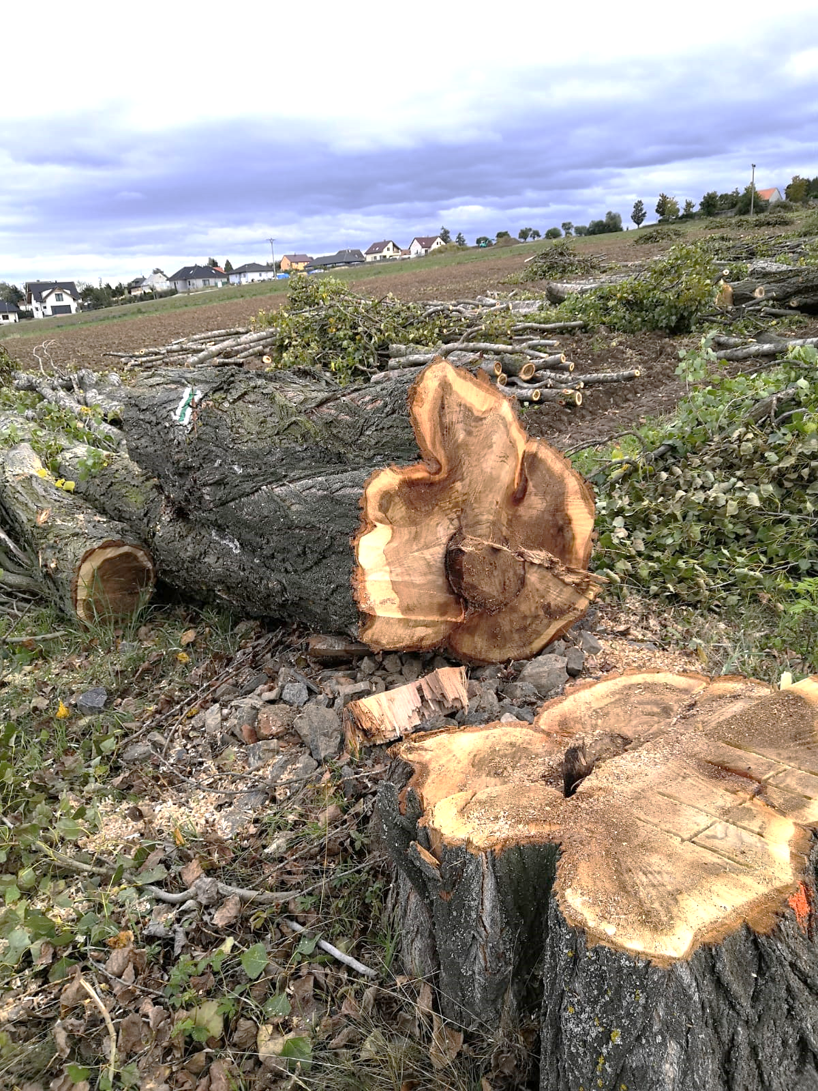
Obec následně zajistí opravu nerovností na chodníku před Jednotou a upraví pochozí část chodníku ke hřbitovu. V průběhu příštího roku zajistíme realizaci nového chodníku ke hřbitovu i s osvětlením. Nyní pracujeme na projektové dokumentaci k vydání stavebního povolení.
Nejsmutnější na celé záležitosti bylo vydání povolení ke kácení stromořadí ke hřbitovu. Přesto, že původní část komunikace s chodníkem byla poškozena kořeny stromů a po chodníku nešlo vlastně téměř chodit, vzhled krajiny zeje nyní prázdnotou a máme pocit, že nám z horizontu při vjezdu do obce chybí cosi krásného, co nás příjemně pohladilo. Věřte, pokusíme se společně s odborníky vysadit alej novou, která bude pěkným místem pro nás všechny. Malou útěchou je fakt, že téměř všechny topoly byly uhnilé a hrozilo velké nebezpečí nepředvídaným pádem, kdy za všechny škody či újmy na zdraví zodpovídá vlastník pozemku.
Miloslava Knížetová, starostka obce
Povídá se, že …………
- Výstava obrazů „Spící životy“, která se měla konat v listopadu na Obecním úřadě, se z důvodů nouzového stavu ČR ruší. O případném novém termínu Vás budeme informovat.
- Plánovaná odstávka dodávek elektriky 4.11.2020 byla společností ČEZ Distribuce, a.s. zrušena.
- Obec provádí důkladnou dezinfekci vnitřních prostor obecního úřadu, autobusových zastávek a venkovního mobiliáře.

SBĚRNÝ DVŮR A VELKOBJEMOVÝ KONTEJNER BYLY Z DŮVODU NOUZOVÉHO STAVU ČR ODLOŽENY O MĚSÍC NA SOBOTU 28.11.2020
KONTEJNERY NA BIOODPAD BUDOU PŘISTAVENY NA OBVYKLÍCH STANOVIŠTÍCH OD 30.10. DO 30.11.2020

Oznámení o omezení provozu pošty Partner Bratronice
V návaznosti na Usnesení vlády České republiky ze dne 26. října 2020 č. 1102 o přijetí krizového opatření a z důvodu preventivního opatření ohledně šíření koronaviru, rozhodla starostka obce o omezení provozu pošty Partner v Bratronicích, S ÚČINNOSTÍ OD 29.10.2020 DO ODVOLÁNÍ.
Nově se vymezují hodiny pro veřejnost:
Pondělí – Pátek 8:00 - 10:00 14:00 - 16:00
Naši jubilanti, nar. mezi 20. 8. 2020 – 20. 9. 2020
Obecní úřad přeje pevné zdraví, spokojenost a štěstí do dalších let:
* paní Bohuslavě Vršinské z Bratronic, která oslavila 70 let
* panu Pavlu Francovi z Bratronic, který oslavil 70 let
* panu Karlu Sochorovi z Bratronic, který oslavil 70 let
* panu Antonínu Rohlovi z Bratronic, který oslavil 70 let
* paní Marii Kašpárkové z Bratronic, která oslavila 82 let
* paní Janě Rohlové z Bratronic, která oslavila 84 let
* panu Václavu Kaštánkovi z Dolního Bezděkova, který oslavil 84 let
Navždy nás opustil pan Miloš Šulc z Bratronic ve věku 70 let a paní Marie Šnoblová z Dolního Bezděkova ve věku 88 let.
Pozůstalým rodinám vyslovujeme upřímnou soustrast.

SOCIÁLNÍ POHŘEB
Obec vypravila sociální pohřeb pana Libora Puhlovského (známého jako Libor Moucha), který zesnul dne 15.8.2020 v Bratronicích. Vypravit slušný pohřeb v případě, že pozůstalí nezařídí důstojné pohřbení, ukládá zákon č. 256/2001 Sb. o pohřebnictví a o změně některých zákonů ve znění pozdějších předpisů. Pan Libor Puhlovský byl zpopelněn dne 4.9.2020 v krematoriu Kladno. Obec uložila urnu s popelem do kolumbária na místním hřbitově. Spoluobčané, známý a kamarádi můžou zapálit svíčku a uctít zesnulého tichou vzpomínkou.
Náklady na vypravení sociálního pohřbu budou obci uhrazeny Ministerstvem pro místní rozvoj ČR.

Zveřejnujeme výsledky nejúspěšnějších politických stran a hnutí

ve volbách do zastupitelstev krajů

(úplný přehled naleznete na stránkách obce nebo na www.volby.cz)

BRATRONICE – okrsek č.1
Voliči  v seznamu | Vydané  obálky | Volební  účast v % | Odevzdané  obálky | Platné  hlasy | % platných  hlasů
652 | 272 | 41,72 | 272 | 267 | 98,16

Kandidátní listina |  | Platné hlasy
číslo | název | celkem | v %
7 | STAROSTOVÉ A NEZÁVISLÍ | 38 | 14,23
16 | Svoboda a př. demokracie (SPD) | 20 | 7,49
19 | Česká pirátská strana | 42 | 15,73
33 | Občanská demokratická strana | 60 | 22,47
50 | ANO 2011 | 49 | 18,35
63 | Komunistická str.Čech a Moravy | 22 | 8,23
70 | Trikolóra hnutí občanů | 16 | 5,99

DOLNÍ BEZDĚKOV – okrsek č.2
Voliči  v seznamu | Vydané  obálky | Volební  účast v % | Odevzdané  obálky | Platné  hlasy | % platných  hlasů
92 | 65 | 70,65 | 65 | 64 | 98,46

Kandidátní listina |  | Platné hlasy
číslo | název | celkem | v %
7 | STAROSTOVÉ A NEZÁVISLÍ | 10 | 15,62
19 | Česká pirátská strana | 8 | 12,50
33 | Občanská demokratická strana | 26 | 40,62
45 | Česká str.sociálně demokrat. | 6 | 9,37
50 | ANO 2011 | 8 | 12,50

BRATRONICE + DOLNÍ BEZDĚKOV, okrsek č.1 + č.2
Okrsky |  |  | Voliči  v seznamu | Vydané  obálky | Volební  účast v % | Odevzdané  obálky | Platné  hlasy | % platných  hlasů
celkem | zpr. | v %
2 | 2 | 100,00 | 744 | 337 | 45,30 | 337 | 331 | 98,22

Kandidátní listina |  | Platné hlasy
číslo | název | celkem | v %
7 | STAROSTOVÉ A NEZÁVISLÍ | 48 | 14,50
16 | Svoboda a př. demokracie (SPD) | 21 | 6,34
19 | Česká pirátská strana | 50 | 15,10
33 | Občanská demokratická strana | 86 | 25,98
45 | Česká str.sociálně demokrat. | 13 | 3,92
48 | Spojenci - TOP09, Hlas, Zelení | 10 | 3,02
50 | ANO 2011 | 57 | 17,22
63 | Komunistická str.Čech a Moravy | 23 | 6,94
70 | Trikolóra hnutí občanů | 16 | 4,83

Zveřejnujeme výsledky nejúspěšnějších politických stran a hnutí

ve volbách do Senátu Parlamentu ČR

(úplný přehled naleznete na stránkách obce nebo na www.volby.cz)

BRATRONICE – okrsek č.1
Voliči  v seznamu | Vydané  obálky | Volební  účast v % | Odevzdané  obálky | Platné  hlasy | % platných  hlasů
652 | 267 | 40,95 | 265 | 261 | 98,49

Kandidát |  | Volební  strana | Politická  příslušnost | Počty hlasů |  | % hlasů
číslo | příjmení, jméno, tituly |  |  | 1. kolo | 2. kolo | 1. kolo | 2. kolo
1 | Bendl Petr Ing. | ODS | ODS | 81 | 73 | 31,03 | 52,89
3 | Volf Milan Mgr. | ČP | VPK | 23 | X | 8,81 | X
5 | Fröhlichová Markéta | STAN | BEZPP | 17 | X | 6,51 | X
6 | Šípová Adéla Mgr. | Piráti | BEZPP | 31 | 65 | 11,87 | 47,10
7 | Dienstbier Jiří Mgr. | ČSSD+Zel+Budouc | ČSSD | 16 | X | 6,13 | X
8 | Vostrá Miloslava Ing. Bc. | KSČM | KSČM | 27 | X | 10,34 | X
12 | Vojtová Michaela Ing. | ANO | BEZPP | 26 | X | 9,96 | X

DOLNÍ BEZDĚKOV – okrsek č.2

Voliči  v seznamu | Vydané  obálky | Volební  účast v % |  | Odevzdané  obálky | Platné  hlasy | % platných  hlasů
92 | 65 | 70,65 |  | 65 | 64 | 98,46

Kandidát |  | Volební  strana | Politická  příslušnost | Počty hlasů |  | % hlasů
číslo | příjmení, jméno, tituly |  |  | 1. kolo | 2. kolo | 1. kolo | 2. kolo
1 | Bendl Petr Ing. | ODS | ODS | 41 | 40 | 64,06 | 71,42
3 | Volf Milan Mgr. | ČP | VPK | 3 | X | 4,68 | X
6 | Šípová Adéla Mgr. | Piráti | BEZPP | 8 | 16 | 12,50 | 28,57
7 | Dienstbier Jiří Mgr. | ČSSD+Zel+Budouc | ČSSD | 3 | X | 4,68 | X
8 | Vostrá Miloslava Ing. Bc. | KSČM | KSČM | 2 | X | 3,12 | X

BRATRONICE + DOLNÍ BEZDĚKOV okrsek č.1 + č.2
Okrsky |  |  | Voliči  v seznamu | Vydané  obálky | Volební  účast v % | Odevzdané  obálky | Platné  hlasy | % platných  hlasů
počet | zprac. | v %
2 | 2 | 100,00 | 744 | 332 | 44,62 | 330 | 325 | 98,48

Kandidát |  | Volební  strana |  | Politická  příslušnost | Počty hlasů |  | % hlasů
číslo | příjmení, jméno, tituly |  |  |  | 1. kolo | 2. kolo | 1. kolo | 2. kolo
1 | Bendl Petr Ing. | ODS |  | ODS | 122 | 113 | 37,53 | 58,24
3 | Volf Milan Mgr. | ČP |  | VPK | 26 | X | 8,00 | X
5 | Fröhlichová Markéta | STAN |  | BEZPP | 17 | X | 5,23 | X
6 | Šípová Adéla Mgr. | Piráti |  | BEZPP | 39 | 81 | 12,00 | 41,75
7 | Dienstbier Jiří Mgr. | ČSSD+Zel+Budouc |  | ČSSD | 19 | X | 5,84 | X
8 | Vostrá Miloslava Ing. Bc. | KSČM |  | KSČM | 29 | X | 8,92 | X
10 | Landa Jiří MUDr. | Trikolóra |  | Trikolóra | 11 | X | 3,38 | X
12 | Vojtová Michaela Ing. | ANO |  | BEZPP | 26 | X | 8,00 | X
13 | Závodský Ondřej JUDr. Ph.D. | KDU-ČSL+TOP 09 |  | BEZPP | 18 | X | 5,53 | X

Škola a školka v době distančního vzdělávání
Je říjen a děti by měly chodit do školy, ale jsou zavřené. Ve vyučování však žáci školy pokračují formou distančního vzdělávání. Škola zřídila všem dětem od 1. do 5. ročníku Microsoft účty, společně s rodiči se připojili k MS Teams a od pondělí do čtvrtka se vídají společně se svými učiteli v on-line prostředí. Pátek je dnem samostatné práce. Snažíme se, aby byli žáci při práci co nejsamostatnější, děkujeme však rodičům, že svým dětem i pedagogům pomáhají a vytváří podnětné prostředí pro jejich další vzdělávání.
Mateřská škola zatím funguje bez omezení.
Informace o chodu školy a školky naleznete na webových stránkách https://zsamsbratronice.edupage.org/, kde najdete také kontakty na zaměstnance školy.

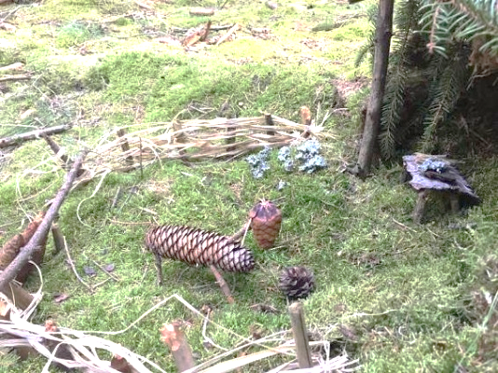
POHÁDKOVÝ LES
Na podzim chodíme s družinou často do lesa, kde mají děti své kamarády skřítky.
Vyrazte s dětmi do přírody na lov lesního skřítka. Nechte pracovat dětskou fantazii a nasbírejte všechno, co podle malého objevitele připomíná pohádkovou bytost. Kamenožrout, Maková panenka, indián, víla Amálka, Křemílek s Vochomůrkou, ježibaba nebo Troll – to všechno mohou děti vidět v uschlé větvičce, hromadě šišek, kůře, mechu i suché trávě. Přineste domů nasbírané poklady a dejte se do díla. Větší děti mohou svou představu pohádkové postavy nejprve namalovat a potom se snažit ze svých úlovků „vymodelovat“ kýženou postavičku. Postačí k tomu kvalitní a rychleschnoucí lepidlo (nebo dekoratérská pistole), provázek a šikovné ruce. Menší děti mohou nasbírat tvarově zajímavé kamínky, které s pomocí dospělého nabarví podle své fantazie.
Všem čtenářům přejeme pevné zdraví, udržujme si pozitivní náladu a užívejme společné chvilky s rodinou. Zuzana Ernstová

Radostná zpráva – narození nových občánků v měsíci únoru
Manželům Nejedlým se v září narodila dcera Karolínka, v říjnu se manželům Doušovým narodil syn Filípek a manželům Drvotovým dcera Eliška.
Šťastným rodinám přejeme zdraví, lásku, štěstí a spokojenost.

PENZION U SAJDLŮ

ZABIJAČKOVÉ HODY
Pondělí 30. 11. Vás zveme na již tradiční zabijačkové hody do Penzionu u Sajdlů. Pochutnat si můžete na jitrničkách, jelítkách, prdelačce a spoustu dalších dobrotách.
Objednávky na tel. 739 177 816 nebo osobně v Penzionu u Sajdlů.
VÁNOČNÍ CUKROVÍ
Přijímáme objednávky na vánoční cukroví. Druhy: vanilkové rohlíčky, linecké s marmeládou, išelské dortíčky, plněné ořechy, pracny, vosí hnízda, rumové kuličky, kokosky, ořechové košíčky, třené pečivo, myslivecké knoflíky. Směs cukroví za 550 Kč/1 kg.
Objednat můžete na telefotu 739 177 816 nebo osobně v Penzionu u Sajdlů.

Nechte se inspirovat úspěchy naší mladé generace

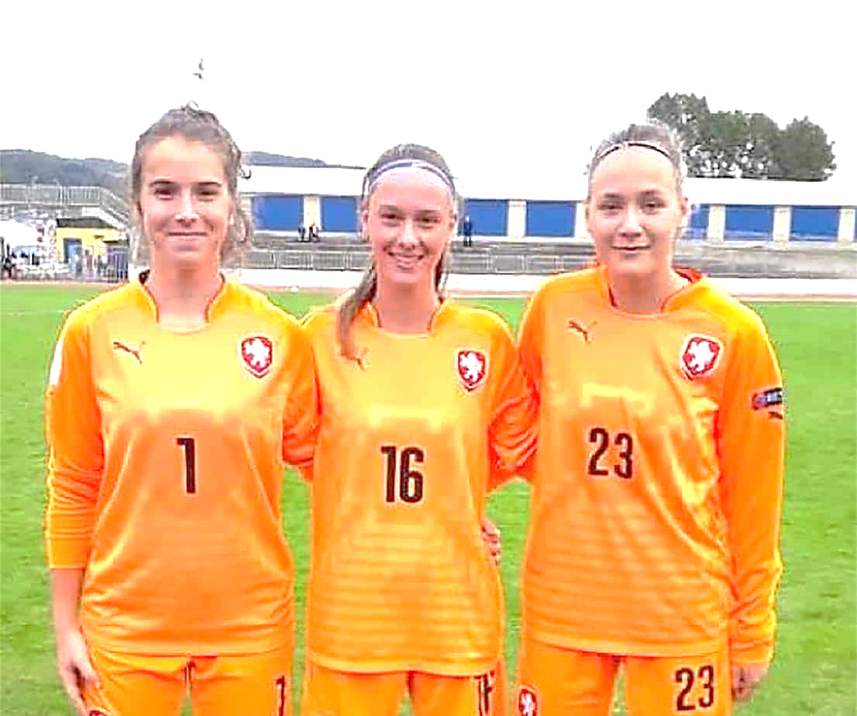
Karolína Vokurková: Jednou chci chytat za dospělou reprezentaci
Před několika týdny byl definitivně stvrzen fotbalový přestup na velmi neobvyklé trase Lhota (u Kladna) – Sparta Praha. Do nejúspěšnějšího českého klubu přestoupila patnáctiletá fotbalová brankářka Karolína Vokurková. Fotbalistka, která bydlí v Bratronicích, si navíc na začátku září připsala další úspěch, zachytala si za českou reprezentaci v kategorii U-16. A svůj první velký rozhovor poskytla Karolína právě Kladenskému měsíci.

Karolína Vokurková ( vlevo) spolu se svými spoluhráčkami.
Celý článek : https://kamelot.cz/karolina-vokurkova-jednou-chci-chytat-za-dospelou-reprezentaci/

AFK Bratronice – podzimní zápasy III. třídy skupina A
5. kolo sobota 3.10.
AFK Bratronice – Slavoj Kladno 1:4(1:2)
Naše mužstvo podalo proti nejlepšímu mužstvu skupiny svůj nejlepší podzimní výkon, ale v konečném výsledku se to neprojevilo a chyběla nám i troška štěstí. V prvním poločase jsme byli častěji na soupeřově polovině a měli dvě tutové brankové šance. Neproměnili jsme je a naopak inkasovali z přísně a nespravedlivě nařízené penalty. Ještě se nám podařilo vyrovnat hezkým gólem jehož autorem byl Jan Joukl. Rozhodnutí přinesla polovina zápasu, v poslední minutě prvního a první minutě druhého jsme obdrželi dvě branky, tu druhou přímo z rozehrání asi z padesáti metrů. Druhý poločas byl už vyrovnaný, ale přes veškerou naši snahu se nám vyrovnat nepodařilo. Naopak v závěru jsme inkasovali čtvrtý gól. Ztrátou bylo zranění Tomáše Bláhy, který musel v poločase vystřídat.
6. kolo sobota 10.10.
Slovan Dubí – AFK Bratronice 1:3(1:0)
Utkání dvou tabulkově vyrovnaných soupeřů. My jsme přijeli bez náhradníků, o to víc se však naši hráči snažili. Vyrovnaný první poločas vyhráli domácí, ve druhém jsme už měli převahu a gólově jsme ji potvrdili. Dvě hezké branky vstřelil dobře hrající Jan Joukl, třetí pojišťovací přidal tři minuty před koncem Roman Mošnička hlavou po rohovém kopu. Měli jsme ještě celou řadu brankových šancí, dokonce jsme neproměnili desítku. Rozhodčí každému mužstvu neuznal branku pro domnělý ofsajd.
Nyní následuje zápasová přestávka způsobená koronavirem. Naše mužstvo je zatím na třetím místě se ziskem šestnácti bodů a skóre 21:12. jn
_____________________________________________________________________________________ ____
Vydavatel: Obec Bratronice, IČ: 00234192, vychází 1x měsíčně, ev.č.MK ČR E 101 64. Redakční rada: Miloslava Knížetová (mk), Jaroslav Nedvěd (jn), Jana Dvořáková (jd), Dana Beroušková (db). Případné příspěvky doručte do kanceláře OÚ do 15. v měsíci.

